

**УТВЕРЖДЕНО:**

Приказом № ВНД/24-03

от 31.05.2024

**Регламент по предоставлению сотрудникам доступа к корпоративной сети**

**B6.3**

**Екатеринбург,   
2024 г**

**Содержание**

1 Общие положения 3

2 Термины и определения, сокращения 3

3 Основные положения 3

4 Подключение нового сотрудника к корпоративной сети 4

5 Изменение доступа (доступов) сотрудника к корпоративной сети 6

6 Отключение сотрудника от корпоративной сети 7

Приложение 1.1 Блок-схема процесса подключения нового сотрудника к корпоративной сети 9

Приложение 1.2 Блок-схема процесса изменения доступа (доступов) сотрудника к корпоративной сети 10

Приложение 1.3 Блок-схема процесса отключения сотрудника от корпоративной сети 11

Приложение 2.1 Карточка процесса подключения нового сотрудника к корпоративной сети 12

Приложение 2.2 Карточка процесса изменения доступа (доступов) сотрудника к корпоративной сети 12

Приложение 2.3 Карточка процесса отключения сотрудника от корпоративной сети при увольнении 13

Приложение 3 Перечень записей по процессу 13

Приложение 4 Опрос для оборудования рабочего места сотрудника 14

Приложение 5 Шаблон приветственного письма новому сотруднику 15

# Общие положения

1. Настоящий регламент разработан с целью установления порядка предоставления доступа к корпоративной сети для сотрудников организаций, входящих в группу компаний ООО «Атомстройкомплекс-Строительство» и группу компаний   
   ООО «Атомстройкомплекс-Промышленность» (далее–Компания).
2. Блок-схемы процессов подключения сотрудников, изменения доступов и отключения сотрудников от корпоративной сети приведены в приложении 1.1, приложении 1.2 и приложении 1.3 соответственно, карточки процессов – в приложении 2.1, приложении 2.2 и приложении 2.3 соответственно, перечень записей приведен в приложении 3.
3. Настоящий регламент является внутренним нормативным документом Компании и подлежит обязательному применению всеми участниками процесса (см. приложение 2).

# Термины и определения, сокращения

В настоящем регламенте применяются следующие термины с соответствующими определениями:

**Active Directory (AD)** **–** распределенная база данных, позволяющая организовывать и контролировать доступ к информации о пользователях, компьютерах и других ресурсах в компьютерных сетях.

**АТОМ СЭД (СЭД) –** система электронного документооборота, позволяющая организовать процесс работы с электронными документами внутри Компании, в том числе обмен, согласование и хранение документов.

**Владелец ресурса –** сотрудник, имеющий полномочия распоряжения определенным информационным ресурсом, назначенный системным администратором АСК-ИТ.

**Доступ –** возможность посещения и/или использования информационных ресурсов, сервисов и программ, расположенных в корпоративной сети Компании.

**Корпоративная сеть –** информационная сеть, предназначенная для обмена данными между подразделениями и сотрудниками Компании.

**Куратор –** сотрудник, ответственный за подачу заявок в АСК-ИТ для предоставления новому сотруднику доступа к корпоративной сети, назначенный руководителем подразделения или директором департамента/дивизиона.

**Учетная запись –** совокупность данных о пользователе-сотруднике Компании, необходимая для его идентификации в корпоративной сети.

В настоящем регламенте применяются следующие сокращения:

**1С: ЗУП.КОРП –** информационная система «1С: Зарплата и управление персоналом»;

**АСК-ИТ –** ООО «АСК-Информационные технологии»;

**ТП –** техническая поддержка.

# Основные положения

* 1. Доступы к корпоративной сети предоставляются с целью обеспечения коммуникаций и взаимодействий между сотрудниками и/или подразделениями Компании в рамках функционирования рабочих процессов.
  2. Сведения об учетных записях сотрудников Компании и предоставленных им доступах хранятся в базе данных AD. Сотрудники АСК-ИТ имеют полный доступ к базе данных AD.
  3. Все заявки на предоставление доступа к корпоративной сети и данные об их выполнении хранятся в информационной системе 1С: Итилиум. По окончании работ по заявке ответственное за выполнение лицо проставляет в 1С: Итилиум отметку о закрытии заявки.
  4. Процесс предоставления сотрудникам доступа к корпоративной сети включает в себя следующие этапы:
* подключение нового сотрудника к корпоративной сети;
* изменение доступа (доступов) сотрудника к корпоративной сети;
* отключение сотрудника от корпоративной сети.
  1. **Путь автоматизации и хранения процесса**

Для автоматизации процессов подключения/отключения сотрудников от корпоративной сети и изменению предоставленных доступов предусмотрена интеграция информационных систем 1С: ЗУП.КОРП и 1С: Итилиум.

# Подключение нового сотрудника к корпоративной сети

* 1. **Оборудование рабочего места сотрудника техникой**
     1. Руководитель/куратор сотрудника после выбора финального кандидата на вакантное место, но не позднее 5 рабочих дней до плановой даты его трудоустройства:
* определяет перечень необходимой техники для оборудования его рабочего места (компьютер, телефон, периферийные устройства);
* заполняет служебную записку на оборудование рабочего места сотрудника.

Руководитель/куратор сотрудника подает служебную записку на оборудование рабочего места сотрудника одним из способов:

* через СЭД в сервисе [«Служебная записка в ТП»](https://life.atomsk.ru/doctrix/Lists/ListInternal/ITRequests.aspx?InitialTabId=Ribbon.WebPartPage&VisibilityContext=WSSWebPartPage) с согласованием в электронном варианте;
* по электронной почте на адрес [help@atomsk.ru](mailto:help@atomsk.ru) в виде скан-копии подписанной служебной записки. Форма служебной записки размещена в приложении 4.

В случае несвоевременной подачи служебной записки, рабочее место сотрудника может быть не оборудовано к моменту его трудоустройства.

* + 1. Системный администратор АСК-ИТ при необходимости оборудования рабочего места:
* в течение 1 рабочего дня после получения заявки выставляет счет на приобретение оборудования и направляет его на согласование руководителю/куратору сотрудника. Согласование счёта на приобретение товарно-материальных ценностей на сумму свыше 50 тыс. руб осуществляет директор организации/департамента/дивизиона Компании;
* не позднее 1 рабочего дня до выхода сотрудника на работу устанавливает приобретенную или временную технику на рабочее место нового сотрудника в соответствии с согласованным счётом.

Системный администратор АСК-ИТ может предоставить на рабочее место сотрудника временное оборудование, подлежащее замене на постоянное, если закупленное под сотрудника оборудование не было получено в вышеуказанный срок.

* 1. **Предоставление доступа к корпоративной сети сотруднику, трудоустроенному по трудовому договору**
     1. Сотрудник отдела кадров в день трудоустройства нового сотрудника:
* выпускает приказ о трудоустройстве в информационной системе 1С: ЗУП.КОРП. При подготовке приказа автоматически для направления данных в 1С: Итилиум проставляется «галочка» в поле «Создать учетную запись» в зависимости от должности, на которую устраивается сотрудник. При необходимости сотрудник отдела кадров может управлять «галочкой» вручную;
* направляет руководителю/куратору сотрудника по электронной почте направление на трудоустройство принятого сотрудника.

Перечень должностей, для которых создается учетная запись, размещен в   
1С: ЗУП.КОРП.

* + 1. На основании полученного направления на трудоустройство, руководитель/куратор подает служебную записку на подключение сотрудника к корпоративной сети и настройку доступов одним из способов:
* через СЭД в сервисе [«Служебная записка в ТП»](https://life.atomsk.ru/doctrix/Lists/ListInternal/ITRequests.aspx?InitialTabId=Ribbon.WebPartPage&VisibilityContext=WSSWebPartPage) с согласованием в электронном варианте;
* по электронной почте на адрес [help@atomsk.ru](mailto:help@atomsk.ru) в виде скан-копии подписанной служебной записки. Форма служебной записки размещена на [корпоративном портале](https://life.atomsk.ru/Lists/RequestTP/Attachments/1/%D0%9F%D0%BE%D0%B4%D0%BA%D0%BB%D1%8E%D1%87%D0%B5%D0%BD%D0%B8%D0%B5%20%D0%BD%D0%BE%D0%B2%D0%BE%D0%B3%D0%BE%20%D1%81%D0%BE%D1%82%D1%80%D1%83%D0%B4%D0%BD%D0%B8%D0%BA%D0%B0%20%D0%BA%20%D0%BA%D0%BE%D1%80%D0%BF%D0%BE%D1%80%D0%B0%D1%82%D0%B8%D0%B2%D0%BD%D0%BE%D0%B9%20%D1%81%D0%B5%D1%82%D0%B8.pdf) в разделе «ИТ-сервисы и заявки».
  + 1. В 1С: Итилиум автоматически из 1С: ЗУП.КОРП поступают следующие данные:
* ФИО, должность;
* непосредственный руководитель (ФИО, должность);
* номер мобильного телефона (используется для идентификации личности сотрудника и информирования в случае необходимости).
  + 1. Системный администратор АСК-ИТ после получения данных сотрудника в течение 1 рабочего дня:
* создает новую учетную запись, электронную почту и настраивает доступ к мобильному приложению сотрудника;
* вносит в 1С: Итилиум данные о местоположении сотрудника (офис, номер кабинета) согласно указанным в заявке на подключение к корпоративной сети от его руководителя/куратора;
* настраивает сотруднику доступы согласно заявке от его руководителя/ куратора.

В случае, если в течение 1 рабочего дня после поступления данных о сотруднике в 1С: Итилиум от руководителя/куратора не поступала служебная записка на подключение сотрудника и настройку доступов, системный администратор АСК-ИТ направляет по электронной почте руководителю вновь принятого сотрудника ссылку для формирования служебной записки в СЭД/ шаблон записки.

Системный администратор АСК-ИТ может переименовать существующую учетную запись под нового сотрудника, например, в случае выданных на учетную запись специфических доступов.

* + 1. После создания учетной записи сотруднику автоматически направляются данные для входа в корпоративную сеть под своей учетной записью (логин и пароль) в виде смс-сообщения на указанный при трудоустройстве номер телефона.
    2. Системный администратор АСК-ИТ после создания учетной записи и настройки доступов:
* направляет вновь принятому сотруднику приветственное письмо по электронной почте согласно шаблону, приведенному в приложении 5;
* направляет руководителю/куратору сотрудника по электронной почте уведомление о создании учетной записи вновь принятого сотрудника и проведенной настройке доступов;
* проводит демонстрацию настроенных доступов сотруднику при первом входе в корпоративную сеть;
* инструктирует/помогает загрузить сотруднику свою фотографию в учетную запись.
  + 1. На следующий день после трудоустройства сотрудника, системный администратор АСК-ИТ связывается с ним посредством телефонного звонка/электронной почты для сбора обратной связи по работе в корпоративной сети. При обнаружении технических неисправностей системный администратор АСК-ИТ проводит их устранение в оперативном порядке.
    2. При дальнейшем выявлении неисправностей или возникновении вопросов по работе в корпоративной сети или настройке доступов, сотрудник связывается с системным администратором АСК-ИТ по телефону либо через электронную почту по адресу [help@atomsk.ru](mailto:help@atomsk.ru). Системный администратор АСК-ИТ на основании полученной информации:
* создает заявку в 1С: Итилиум;
* устраняет выявленные сотрудником проблемы в рамках сформированных заявок.
  1. **Предоставление доступа к корпоративной сети сотруднику, не трудоустроенному по трудовому договору**
     1. При необходимости подключения к корпоративной сети сотрудника, оформленного по договору гражданско-правового характера/подряда и т.д., ответственный руководитель/куратор подает служебную записку на подключение этого сотрудника к корпоративной сети и настройку доступов одним из способов:
* через СЭД в сервисе [«Служебная записка в ТП»](https://life.atomsk.ru/doctrix/Lists/ListInternal/ITRequests.aspx?InitialTabId=Ribbon.WebPartPage&VisibilityContext=WSSWebPartPage) с согласованием в электронном варианте;
* по электронной почте на адрес [help@atomsk.ru](mailto:help@atomsk.ru) в виде скан-копии подписанной служебной записки. Форма служебной записки размещена на [корпоративном портале](https://life.atomsk.ru/Lists/RequestTP/Attachments/1/%D0%9F%D0%BE%D0%B4%D0%BA%D0%BB%D1%8E%D1%87%D0%B5%D0%BD%D0%B8%D0%B5%20%D0%BD%D0%BE%D0%B2%D0%BE%D0%B3%D0%BE%20%D1%81%D0%BE%D1%82%D1%80%D1%83%D0%B4%D0%BD%D0%B8%D0%BA%D0%B0%20%D0%BA%20%D0%BA%D0%BE%D1%80%D0%BF%D0%BE%D1%80%D0%B0%D1%82%D0%B8%D0%B2%D0%BD%D0%BE%D0%B9%20%D1%81%D0%B5%D1%82%D0%B8.pdf) в разделе «ИТ-сервисы и заявки».
  + 1. Работы по подключению сотрудника осуществляются согласно п 4.2.4 – 4.2.8.

# Изменение доступа сотрудника к корпоративной сети

* 1. Изменение доступа или параметров учетной записи сотрудника может быть инициировано в следующих случаях:
* изменение персональных данных сотрудника или перевод на другую должность/в другую организацию;
* по инициативе сотрудника (заявка на предоставление дополнительных доступов).
  1. **Изменение персональных данных сотрудника или перевод на другую должность/в другую организацию** 
     1. Информация о необходимости внесения изменений в данные учетной записи сотрудника может поступить любым из следующих способов:
* В 1С: Итилиум автоматически поступает информация об изменении данных в системе 1С: ЗУП.КОРП в случае, если у сотрудника уже есть учетная запись;
* от сотрудника или непосредственного руководителя сотрудника в свободной форме по электронной почте [help@atomsk.ru](mailto:help@atomsk.ru).
  + 1. Системный администратор АСК-ИТ в течение 3 рабочих дней с момента получения информации:
* вносит изменения в учетную запись сотрудника;
* в случае изменения должности/организации направляет руководителю по электронной почте запрос о необходимости изменения доступов сотрудника.
  + 1. При необходимости изменения доступов сотрудника, руководитель формирует служебную записку на настройку доступов сотрудника одним из способов:
* через СЭД в сервисе [«Служебная записка в ТП»](https://life.atomsk.ru/doctrix/Lists/ListInternal/ITRequests.aspx?InitialTabId=Ribbon.WebPartPage&VisibilityContext=WSSWebPartPage) с согласованием в электронном варианте;
* по электронной почте на адрес [help@atomsk.ru](mailto:help@atomsk.ru) в виде скан-копии подписанной служебной записки. Форма служебной записки размещена на [корпоративном портале](https://life.atomsk.ru/Lists/RequestTP/Attachments/1/%D0%9F%D0%BE%D0%B4%D0%BA%D0%BB%D1%8E%D1%87%D0%B5%D0%BD%D0%B8%D0%B5%20%D0%BD%D0%BE%D0%B2%D0%BE%D0%B3%D0%BE%20%D1%81%D0%BE%D1%82%D1%80%D1%83%D0%B4%D0%BD%D0%B8%D0%BA%D0%B0%20%D0%BA%20%D0%BA%D0%BE%D1%80%D0%BF%D0%BE%D1%80%D0%B0%D1%82%D0%B8%D0%B2%D0%BD%D0%BE%D0%B9%20%D1%81%D0%B5%D1%82%D0%B8.pdf) в разделе «ИТ-сервисы и заявки».
  + 1. Системный администратор АСК-ИТ на основании служебной записки в течение 3 рабочих дней проводит перенастройку доступов сотрудника.
  1. **Изменение доступов по инициативе сотрудника**

5.3.1 Сотрудник подает в АСК-ИТ согласованную с руководителем служебную записку на настройку доступов одним из способов:

* через СЭД в сервисе [«Служебная записка в ТП»](https://life.atomsk.ru/doctrix/Lists/ListInternal/ITRequests.aspx?InitialTabId=Ribbon.WebPartPage&VisibilityContext=WSSWebPartPage) с согласованием в электронном варианте;
* по электронной почте на адрес [help@atomsk.ru](mailto:help@atomsk.ru) в виде скан-копии подписанной служебной записки. Форма служебной записки размещена на [корпоративном портале](https://life.atomsk.ru/Lists/RequestTP/Attachments/1/%D0%9F%D0%BE%D0%B4%D0%BA%D0%BB%D1%8E%D1%87%D0%B5%D0%BD%D0%B8%D0%B5%20%D0%BD%D0%BE%D0%B2%D0%BE%D0%B3%D0%BE%20%D1%81%D0%BE%D1%82%D1%80%D1%83%D0%B4%D0%BD%D0%B8%D0%BA%D0%B0%20%D0%BA%20%D0%BA%D0%BE%D1%80%D0%BF%D0%BE%D1%80%D0%B0%D1%82%D0%B8%D0%B2%D0%BD%D0%BE%D0%B9%20%D1%81%D0%B5%D1%82%D0%B8.pdf) в разделе «ИТ-сервисы и заявки».
  + 1. На основании служебной записки системный администратор АСК-ИТ в течение 1 рабочего дня направляет по электронной почте запрос на согласование владельцу ресурса, к которому запрашивается доступ.

В случае, если владелец ресурса не ответил на запрос по электронной почте в течение 5 рабочих дней, системный администратор АСК-ИТ связывается с ним посредством телефонной связи.

* + 1. В случае, если доступ согласован владельцем ресурса, системный администратор АСК-ИТ:
* проводит необходимые работы в течение 3 рабочих дней
* по готовности направляет уведомление сотруднику по электронной почте.
  + 1. В случае, если доступ не согласован владельцем ресурса, системный администратор АСК-ИТ направляет сотруднику по электронной почте отказ в настройке доступа.
  1. После внесения любых изменений в учетную запись/доступы сотрудника, сотрудник проверяет правильность внесенных изменений (см п. 4.2.8).

# Отключение сотрудника от корпоративной сети

* 1. Отключение от корпоративной сети производится при увольнении сотрудника на следующих основаниях:
* в 1С: Итилиум из 1С: ЗУП.КОРП поступает информация об увольнении сотрудника на основании приказа об увольнении. Сотрудник отдела кадров во время подготовки приказа проставляет «галочку» в поле «Отключить учетную запись» для автоматического поступления данных в 1С: Итилиум;
* в АСК-ИТ поступил обходной лист сотрудника при увольнении либо ежемесячный отчет отдела кадров по уволившимся из Компании сотрудникам;
* руководитель/сотрудник направляет запрос на отключение учетной записи через СЭД в сервисе [«Служебная записка в ТП»](https://life.atomsk.ru/doctrix/Lists/ListInternal/ITRequests.aspx?InitialTabId=Ribbon.WebPartPage&VisibilityContext=WSSWebPartPage) с согласованием в электронном варианте, или по электронной почте [help@atomsk.ru](mailto:help@atomsk.ru);
* по данным мониторинга активности пользователей корпоративной сети сотрудник был неактивен в течение 90 дней или более. В случае поступления данных о неактивности сотрудника в течение 90 дней или более, системный администратор АСК-ИТ направляет по электронной почте запрос руководителю сотрудника для подтверждения удаления учетной записи.
  1. Системный администратор АСК-ИТ в течение 1 рабочего дня:
* уточняет у руководителя сотрудника по электронной почте или посредством телефонной связи необходимость в выгрузке файлов уволившегося сотрудника на другой компьютер или в настройке переадресации его электронной почты;
* отключает учетную запись после проведения необходимых работ;
* направляет по электронной почте руководителю сотрудника уведомление об отключении учётной записи и других проведенных работах.

# Приложение 1.1 Блок-схема процесса подключения нового сотрудника к корпоративной сети

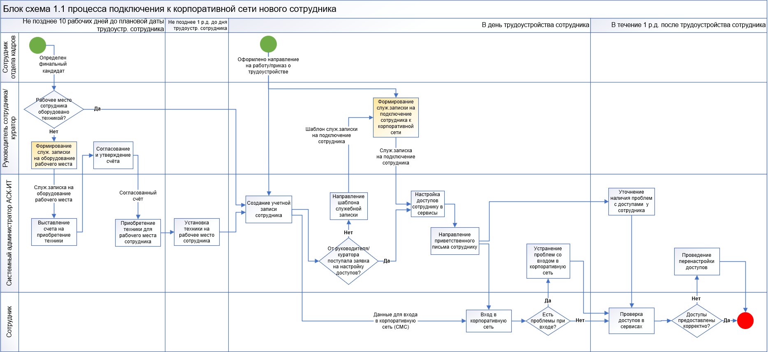

# Приложение 1.2 Блок-схема процесса изменения доступа (доступов) сотрудника к корпоративной сети

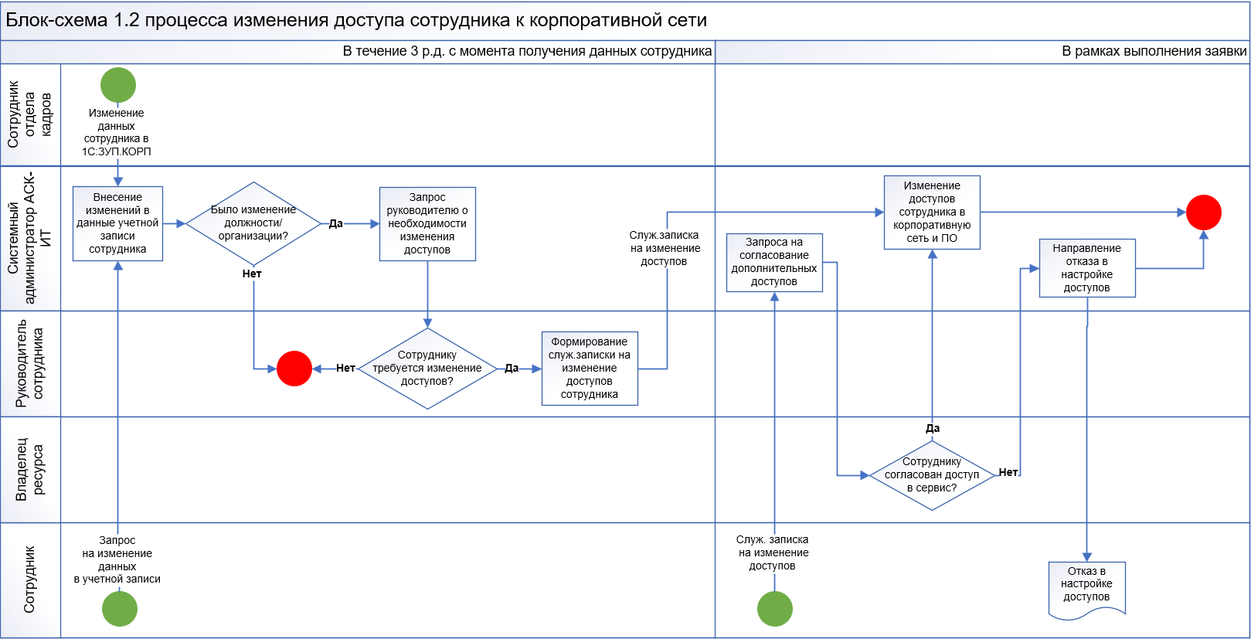

# Приложение 1.3 Блок-схема процесса отключения сотрудника от корпоративной сети

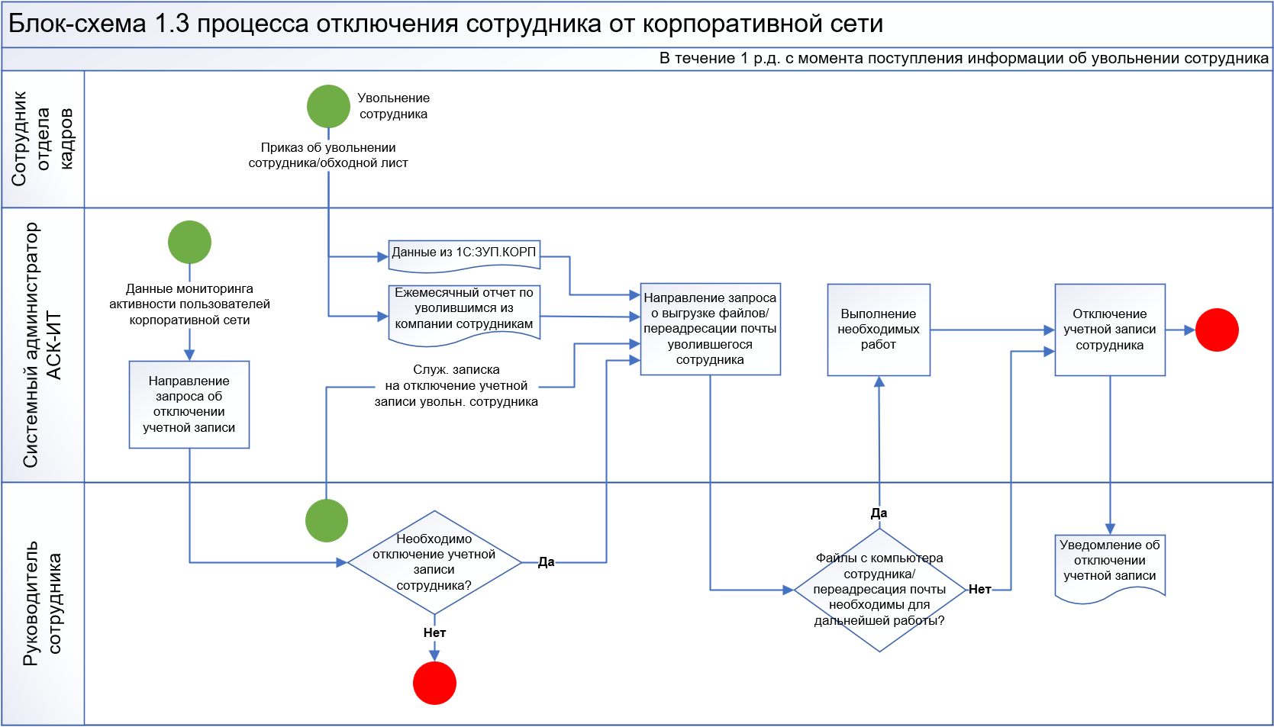

# Приложение 2.1 Карточка процесса подключения нового сотрудника к корпоративной сети

|  |  |
| --- | --- |
| Владелец процесса | Директор департамента по информационным технологиям |
| Ответственный за разработку и актуализацию Регламента | Директор департамента по информационным технологиям |
| Участники процесса | Специалист отдела кадров Системный администратор АСК-ИТ  Руководитель/куратор сотрудника  Сотрудник |
| Входы процесса | Определен финальный кандидат  Служебная записка от руководителя/куратора на подключение нового сотрудника к корпоративной сети Приказ о трудоустройстве  Направление на работу |
| Выходы процесса | Учетная запись создана  Доступы предоставлены |

# Приложение 2.2 Карточка процесса изменения доступа (доступов) сотрудника к корпоративной сети

|  |  |
| --- | --- |
| Владелец процесса | Директор департамента по информационным технологиям |
| Ответственный за разработку и актуализацию Регламента | Директор департамента по информационным технологиям |
| Участники процесса | Специалист отдела кадров Системный администратор Руководитель/куратор сотрудника Владелец ресурса, куда запрашивается доступ Сотрудник |
| Входы процесса | Изменение данных сотрудника в 1С: ЗУП.КОРП  Заявка от сотрудника на изменение данных в учетной записи  Заявка от руководителя/сотрудника на изменение доступов |
| Выходы процесса | Изменения в учетную запись внесены  Доступы предоставлены |

# Приложение 2.3 Карточка процесса отключения сотрудника от корпоративной сети при увольнении

|  |  |
| --- | --- |
| Владелец процесса | Директор департамента по информационным технологиям |
| Ответственный за разработку и актуализацию Регламента | Директор департамента по информационным технологиям |
| Участники процесса | Специалист отдела кадров Системный администратор Руководитель/куратор сотрудника |
| Входы процесса | Приказ об увольнении сотрудника  Обходной лист  Ежемесячный отчет отдела кадров по уволившимся из компании сотрудникам  Данные мониторинга активности пользователей корпоративной сети  Запрос на отключение учетной записи увольняющегося сотрудника от его руководителя/куратора |
| Выходы процесса | Учетная запись сотрудника отключена |

# Приложение 3 Перечень записей по процессу

В настоящем регламенте используются следующие записи:

| **№ п/п** | **Наименование формы** | **Вид (Эл/ бум)** | **Место хранения (нахождения)** | **Ответственное  лицо за хранение записей** |
| --- | --- | --- | --- | --- |
| 1 | Заявка на оборудование рабочего места сотрудника | Эл | 1С: Итилиум | Директор АСК-ИТ |
| 2 | Заявка на подключение нового сотрудника к корпоративной сети | Эл |
| 3 | Приветственное письмо новому сотруднику | Эл | Outlook |
| 4 | Заявка на изменение учетной записи сотрудника | Эл | 1С: Итилиум |
| 5 | Заявка на предоставление/изменение доступов сотруднику | Эл |
| 6 | Заявка на отключение учетной записи сотрудника | Эл |
| 7 | Заявка на выгрузку файлов сотрудника/настройку переадресации электронной почты | Эл |

# Приложение 4 Заявка на оборудование рабочего места сотрудника

|  |  |
| --- | --- |
| **Какой тип компьютера необходим?** | ✔ |
| Монитор и системный блок |  |
| Моноблок |  |
| Ноутбук |  |

|  |  |
| --- | --- |
| **Укажите характеристики дисплея:** | |
| Диагональ, в дюймах: |  |
| Количество мониторов, шт: |  |

|  |
| --- |
| **Для работы с каким программным обеспечением необходим ПК?** |
|  |

|  |  |  |
| --- | --- | --- |
| **Необходимые периферийные устройства** | | ✔ |
| Клавиатура | проводная |  |
| беспроводная |  |
| Мышь | проводная |  |
| беспроводная |  |
| Коврик для мыши | |  |
| Веб-камера | |  |
| Гарнитура | |  |
| Сумка для ноутбука | |  |
| Телефонный аппарат | |  |
| USB-хаб | |  |
| Кронштейн для монитора(ов) | |  |
| Источник бесперебойного питания | |  |

|  |
| --- |
| **Дополнительные пожелания/комментарии:** |
|  |

# Приложение 5 Шаблон приветственного письма новому сотруднику

|  |
| --- |
| Здравствуйте!  Добро пожаловать в корпоративную сеть «Атомстройкомплекса»!   Мы - Команда «АСК-Информационные Технологии» - занимаемся всем что связано с ИТ всей компании Атомстройкомплекс: приобретаем оборудование и предоставляем сотрудникам доступ к ресурсам, устраняем технические проблемы, организуем видеосвязь на мероприятиях, следим за информационной безопасностью и так далее. Наша служба технической поддержки работает в режиме **24 x 7 x 365**.  Сейчас мы расскажем к каким сервисам вам предоставлен доступ, где найти справочную информацию для работы внутри сети, как оставить заявку для быстрого решения проблемы.  **1**  **Ваша учетная запись настроена и готова к работе.**  А вот список ресурсов, к которым у вас есть доступ:  — Доступ в интернет  — Доступ к корпоративной сети  — Доступ к системе обмена сообщениями Скайп для Бизнеса  — Доступ к электронной почте ([воспользуйтесь инструкцией для настройки на смартфоне](https://life.atomsk.ru/SitePages/IT_Services.aspx))  — Доступ к ___________*Перечислить другие ресурсы при наличии*  **Обратите внимание, что Ваша учетная запись – это Ваш идентификатор в корпоративной сети, поэтому Вам необходимо разместить в ней свою фотографию!**  **2**  **Политика информационной безопасности.** Обязательная смена пароля каждые 180 дней – принудительно. Требования к паролю: – не менее 6 символов – не менее одной заглавной и прописной буквы, а так же одной цифры – история паролей (не должен быть похож на два предыдущих) – пароль не должен содержать дату вашего рождения. Не сообщайте свой пароль никому, не размещайте его на видных местах. Обязательно сообщайте в техническую поддержку при сообщениях об угрозе безопасности от антивирусного ПО и при обнаружении других потенциальных угроз на вашем ПК. Ограничены права на установку программного обеспечения на ПК в целях предотвращения вирусного инфицирования – при необходимости установить дополнительное программное обеспечение оставьте заявку. Блокировка экрана – через 15 минут бездействия  **Хранение личной информации и посещение развлекательных ресурсов.** Ограничен доступ к соц. сетям и другим развлекательным Интернет-ресурсам, отвлекающим от рабочего процесса и используемых не в производственных целях. Запрещено хранение личной информации (фото, видео и т.п.) на рабочих ПК и сетевых ресурсах. Доступ к ресурсам может быть открыт при наличии служебной записки от руководителя структурной единицы, если эти ресурсы вам нужны для выполнения рабочих задач.  **3**  **Что делать, если у вас не работает ПК, программа, телефон?**  Все просто!  — Достаточно написать письмо по адресу [help@atomsk.ru](mailto:help@atomsk.ru) «Заявка в ИТ-Сервис»  — Или позвонить в Контакт Центр по тел. 266-93-83. При обращении будьте готовы сообщить оператору ФИО, организацию в которой работаете, номер телефона для связи.  — А если вам часто приходится взаимодействовать с нашей службой – воспользуйтесь личным кабинетом, в нем можно не только зарегистрировать обращение, но и посмотреть все открытые заявки, их статусы, обновления. Управление Личным кабинетом осуществляется через [веб-интерфейс](https://lk.service-it.ru/) или приложение для мобильного.   **Желаем Вам продуктивной работы без сбоев и ошибок!**   С уважением,  Команда Технической Поддержки  «АСК-Информационные Технологии» |

# 